PASOS PARA SACAR RESPALDO DESDE SQL

1.- Ir a Inicio, Programas, Microsoft SQL Server, Enterprise Manager (Administrador Corporativo).
2.- Del lado izquierdo aparecerá el árbol jerárquico el cual usted deberá hacer click en el signo de suma, empezando a desglosarlo desde Microsoft SQL Server, SQL Server Group, SERVER y finalmente Databases, se ubicará en la base respectiva y pulsará click derecho.
3.- Al hacerlo le saldrá un submenú el cual escogerá ALL TASK (Todas las Tareas).
4.- Escoger BACKUP DATABASE y le mostrará la siguiente pantalla:

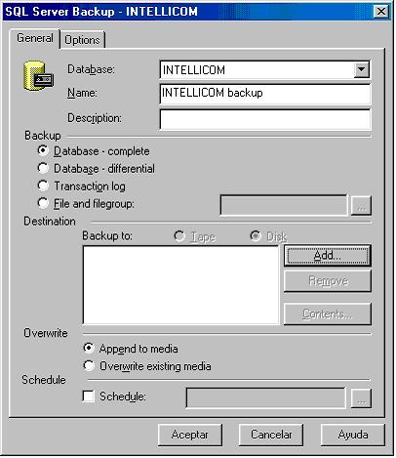

5.- Presionar el botón ADD y le mostrará la siguiente pantalla:

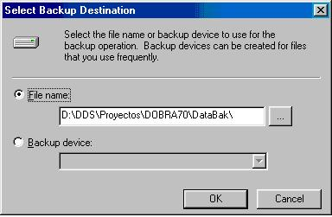

6.- Presionar el botón que posee los 3 puntitos y le mostrará la siguiente pantalla en el cual usted ubicará el directorio donde desee guardar el respaldo. Dicho respaldo deberá tener un nombre el mismo que será ingresado a la derecha de FILE NAME (sugerimos el mismo nombre de la Base de Datos).

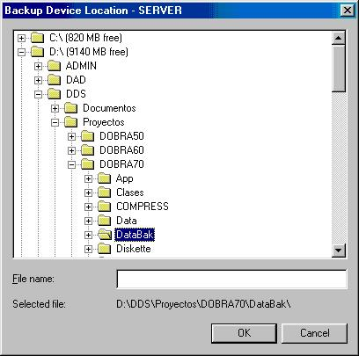

7.- Presionar el botón OK y aparecerá la pantalla del numeral 5. Presionar el botón OK y aparecerá la pantalla del numeral 4. Para tener un respaldo cien por ciento fiable deberá presionar la opción OVERWRITE EXISTING MEDIA, presionar el botón Aceptar e inmediatamente empezará a sacar respaldo respectivo.

PASOS PARA RESTAURAR RESPALDOS

1.- Previo al proceso de restaurar el respaldo el usuario deberá confirmar el directorio donde se encuentra la Base de Datos, el mismo que lo puede hacer desde el Explorador de Windows.
2.- Ir a Inicio, Programas, Microsoft SQL Server, Enterprise Manager (Administrador Corporativo).
3.- Del lado izquierdo aparecerá el árbol jerárquico el cual usted deberá hacer click en el signo de suma, empezando a desglosarlo desde Microsoft SQL Server, SQL Server Group, SERVER y finalmente Databases, se ubicará en la base respectiva y pulsará click derecho.
4.- Al hacerlo le saldrá un submenú el cual escogerá ALL TASK (Todas las Tareas).
5.- Escoger RESTORE DATABASE y le mostrará la siguiente pantalla:

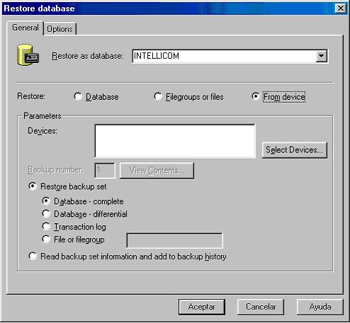

6.- Escoger la opción FROM DEVICE y a continuación presionar el botón SELECT DEVICES. Aparecerá la siguiente pantalla:

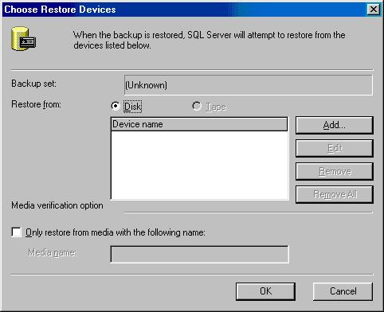

7.- Presionar el botón ADD y le mostrará la siguiente pantalla:

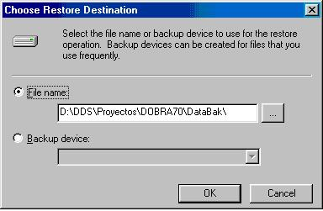

8.- Presionar el botón que posee los 3 puntitos y le mostrará la siguiente pantalla en el cual usted ubicará el respaldo.

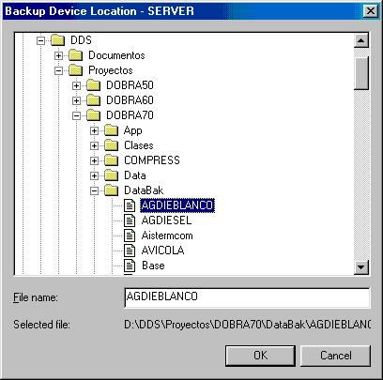

9.- Presionar el botón OK y aparecerá la pantalla del numeral 6. Presionar el botón OK y aparecerá la pantalla del numeral 5. Aquí deberá seleccionar el folder OPTIONS a la vez que escogerá con el mouse la alternativa FORCE RESTORE OVER EXISTING DATABASE. Tener presente que en la segunda columna de la lista es donde va a restaurarse el respaldo, como en la pantalla siguiente:

